LAPORAN PRAKTIK KERJA LAPANGAN
DI PT PRILUDE STUDIO INDONESIA
TASIKMALAYA

Diajukan untuk memenuhi salah satu syarat Untuk Penilaian
Di SMK Negeri 1 Padaherang
Tahun Pelajaran 2026/2027

PROGRAM KEAHLIAN
PENGEMBANGAN PERANGKAT LUNAK DAN GIM
PEMERINTAH DAERAH PROVINSI JAWA BARAT
DINAS PENDIDIKAN
CABANG DINAS PENDIDIKAN WILAYAH XIII
SMK NEGERI 1 PADAHERANG
Jalan Raya Padaherang Km.01 (0265)655621 Desa Karangsari Kec. Padaherang
Website: www.smkn1padaherang.sch.id, email: info@smkn1padaherang.sch.id

Disusun oleh:
Diah Nada Rismawati | NIS.242510224
Ghina Khairunnisa | NIS.242510227


LEMBAR PENGESAHAN LAPORAN

PRAKTIK KERJA LAPANGAN (PKL)
DI PT PRILUDE STUDIO INDONESIA
TASIKMALAYA

Padaherang, Februari 2027
Menyetujui/Mengesahkan :

Pembimbing Sekolah,  Iip Abdur Rohman, S,Kom  NIP. | Pembimbing DUDIKA,  ………............................  NIP.

Mengetahui  a.n Kepala Sekolah  Waka Humas Hubin,  Yudi Yuswandi, S.Kom.  NIP.19810424 201406 005 | Menyetujui  Ketua Program Keahlian  Pengembangan Perangat Lunak Dan Gim,  Aldhi Ekananda, S.Kom  NIP.

KATA PENGANTAR

Puji syukur kehadirat Allah SWT yang telah melimpahkan rahmat dan karunia-Nya sehingga penulis dapat menyelesaikan laporan Praktik Kerja Lapangan (PKL) di Badan Kepegawaian dan Pengembangan Sumber Daya Manusia dengan baik dan tepat waktu.
Laporan ini disusun sebagai salah satu syarat untuk menyelesaikan kegiatan Praktik Kerja Lapangan (PKL) pada Program Keahlian Pengembangan Perangkat Lunak dan Gim (PPLG) SMK Negeri 1 Padaherang.
Dalam penyusunan laporan ini, penulis banyak mendapatkan bantuan, dukungan, serta bimbingan dari berbagai pihak. Oleh karena itu, penulis mengucapkan terima kasih kepada.
- Bapak Juhrodin, S.Pd. Selaku Kepala Sekolah yang telah memberikan izin dukungan dalam pelaksanaan kegiatan PKL.
- Bapak Yudi Yuswandi S.Kom Selaku Ketua PKL dan Humas Hubin.
- Bapak Aldhi Ekananda, S.Kom Selaku Ketua Program Keahlian.
- Bapak Iip Abdur Rohman S.Kom Selaku Guru Pembimbing PKL.
- Bapak Taofik Muhammad, S.Pd., M.Kom. Selaku Direktur PT. Prilude Studio Indonesia sekaligus pembimbing PKL.
- Ibu Dini Rafuani Pratiwi, SE. Selaku wakil direktur PT. Prilude Studio Indonesia.
- Orang tua Yang telah memberikan doa dan dukungan.
- Seluruh rekan kerja yang membantu selama kegiatan PKL.
Penulis menyadari bahwa laporan ini masih memiliki kekurangan. Oleh karena itu, penulis mengharapkan kritik saran yang membangun demi perbaikan laporan ini. Semoga laporan ini dapat bermanfaat bagi pembaca dan semua pihak.

Tasikmalaya, … Februari 2027

Penyusun
DAFTAR ISI

BAB 1
PENDAHULUAN

Latar Belakang
Sekolah Menengah Kejuruan (SMK) merupakan lembaga pendidikan yang menekankan pada penguasaan kompetensi keahlian serta kesiapan peserta didik untuk memasuki dunia kerja. Sistem pembelajaran di SMK dirancang dengan pendekatan berbasis kompetensi yang mencakup aspek sikap (attitude), pengetahuan (knowledge), dan keterampilan (skill). Untuk mendukung tercapainya kompetensi tersebut, diperlukan adanya pembelajaran langsung di dunia usaha dan dunia industri (DU/DI) melalui kegiatan Praktik Kerja Lapangan (PKL).
SMK Negeri 1 Padaherang sebagai lembaga pendidikan kejuruan berupaya meningkatkan kualitas lulusan agar mampu bersaing di dunia kerja maupun melanjutkan pendidikan ke jenjang yang lebih tinggi. Salah satu bentuk implementasi upaya tersebut adalah dengan melaksanakan program PKL yang memberikan kesempatan kepada peserta didik untuk merasakan pengalaman kerja secara nyata di lingkungan industri. Melalui kegiatan ini, peserta didik tidak hanya belajar mengenai proses kerja profesional, tetapi juga memahami budaya kerja, kedisiplinan, tanggung jawab, serta etika dalam lingkungan kerja.
PKL menjadi sarana yang efektif untuk menjembatani kesenjangan antara teori yang diperoleh di sekolah dengan praktik di lapangan. Dalam pelaksanaannya, peserta didik dituntut untuk mampu beradaptasi dengan sistem kerja yang berlaku, bekerja sama dalam tim, serta menyelesaikan tugas sesuai dengan standar dan target yang telah ditentukan. Hal ini bertujuan agar peserta didik memiliki kesiapan mental dan keterampilan yang memadai sebelum terjun langsung ke dunia kerja.
Pelaksanaan PKL di Prilude Studio memberikan pengalaman yang relevan dengan perkembangan industri kreatif dan teknologi digital saat ini. Lingkungan kerja yang profesional serta berbasis kreativitas dan teknologi menjadi sarana pembelajaran yang sesuai dengan kompetensi jurusan Rekayasa Perangkat Lunak. Dengan demikian, kegiatan PKL ini diharapkan dapat meningkatkan kualitas sumber daya manusia yang kompeten, mandiri, dan siap menghadapi tantangan di dunia industri.

Tujuan

Tujuan bagi Siswa

Memberikan pengalaman kerja secara langsung di dunia usaha dan dunia industri (DU/DI).

Mengaplikasikan ilmu pengetahuan dan keterampilan yang telah dipelajari di sekolah ke dalam praktik kerja nyata.

Meningkatkan kompetensi teknis sesuai dengan bidang keahlian Rekayasa Perangkat Lunak.

Melatih kedisiplinan, tanggung jawab, serta sikap profesional dalam lingkungan kerja.

Mengembangkan kemampuan komunikasi, kerja sama tim, serta kemampuan beradaptasi dengan budaya kerja industri.

Tujuan bagi Sekolah
- Meningkatkan kualitas lulusan agar sesuai dengan kebutuhan dunia usaha dan dunia industri.
- Menjalin serta memperkuat kerja sama antara sekolah dengan pihak industri.
- Mengetahui perkembangan teknologi dan kebutuhan kompetensi yang dibutuhkan oleh industri sebagai bahan evaluasi dan pengembangan kurikulum.

Tujuan bagi Perusahaan
- Membantu perusahaan dalam pelaksanaan pekerjaan sesuai dengan kompetensi peserta didik.
- Menjalin hubungan kerja sama yang baik dengan lembaga pendidikan.
- Berpartisipasi dalam mendukung peningkatan kualitas sumber daya manusia melalui pembinaan dan pelatihan peserta didik.

Profil DUDIKA

Sejarah Berdirinya
Prilude Studio Digital Indonesia berdiri karena keinginan dua mahasiswa UPI Bandung, yaitu Taofik Muhammad dan Dini Rafuani Pratiwi, yang ingin memiliki perusahaan di bidang teknologi. Awalnya mereka mencoba berbagai macam usaha, seperti berjualan kaos, membuat portal berita, dan mengembangkan software. Walaupun tidak semuanya berjalan lama, pengalaman tersebut menjadi pembelajaran penting bagi mereka.
Saat melanjutkan pendidikan S2, mereka bertemu dengan Andri Adikusumah, pendiri PT. ASQI Cianjur. Dari pertemuan itu, mereka mulai lebih fokus pada bidang pembuatan perangkat lunak atau software.
Sejak tahun 2014, Prilude mulai menerima dan mengerjakan proyek pembuatan software untuk UMKM maupun klien perorangan. Karena semakin banyak permintaan, pada Oktober 2017 mereka resmi mendirikan CV Prilude Indonesia di Tasikmalaya.
Seiring bertambahnya proyek, Prilude mulai merekrut karyawan dan juga menerima mahasiswa magang, salah satunya dari Universitas Muhammadiyah Tasikmalaya.
Kemudian pada tanggal 10 Desember 2021, status perusahaan berubah menjadi PT. Prilude Studio Digital Indonesia agar lebih profesional dan memiliki legalitas yang lebih kuat. Saat ini perusahaan berlokasi di Perum Mutiara Citra, Indihiang, Tasikmalaya, dan terus berkembang dalam memberikan layanan serta solusi digital bagi berbagai klien.
Prilude Studio adalah perusahaan yang bergerak di bidang teknologi informasi. Perusahaan ini fokus pada pengembangan aplikasi berbasis Desktop, Web, dan Mobile. Prilude Studio telah mengerjakan berbagai proyek, mulai dari skala kecil hingga skala besar.

Latar belakang, Visi Misi Prilude Studio

Latar Belakang
Berbeda dengan banyak perusahaan IT lain yang lebih menargetkan perusahaan besar, Prilude Studio memilih untuk fokus membantu Usaha Mikro, Kecil, dan Menengah (UMKM). Perusahaan ini ingin menjadi mitra yang mudah dijangkau dan ramah bagi para pelaku UMKM.
Prilude Studio membantu UMKM dalam memanfaatkan teknologi untuk mendukung kegiatan usaha mereka. Contohnya seperti pembuatan sistem untuk mengelola stok barang, pencatatan penjualan dan pembelian, serta pengelolaan hutang dan piutang. Semua layanan tersebut diberikan dengan biaya yang lebih terjangkau agar sesuai dengan kemampuan UMKM.
Walaupun berfokus pada UMKM, Prilude Studio juga mampu menangani proyek dengan skala yang lebih besar. Salah satu contohnya adalah pembuatan Sistem Informasi Pengelolaan Jalan Rusak untuk Dinas Binamarga Kabupaten Cianjur. Proyek tersebut menunjukkan bahwa Prilude Studio memiliki kemampuan dalam mengerjakan sistem dengan tingkat kerumitan yang lebih tinggi.

Visi Misi Prilude Studio
- Menjadi perusahaan teknologi yang unggul dan dikenal secara luas dalam menghadirkan solusi digital yang praktis, mudah digunakan, dan inovatif, dengan memadukan kemampuan teknis (kode) dan sentuhan kreativitas (seni) untuk memberikan kemudahan serta kenyamanan bagi para pengguna.
- Mengembangkan berbagai solusi teknologi yang sederhana, mudah dipahami, dan efektif, sehingga dapat membantu menyelesaikan pekerjaan sehari-hari serta meningkatkan produktivitas di berbagai bidang.
- Memberikan pelayanan yang cepat, tanggap, dan berkualitas, serta memastikan setiap produk yang dibuat benar-benar sesuai dengan kebutuhan pengguna dan memberikan pengalaman yang memuaskan.
- Terus melakukan pengembangan dan inovasi melalui riset yang berkelanjutan agar dapat menghasilkan solusi yang relevan dengan perkembangan zaman dan kebutuhan pasar.
- Menjalin kerja sama yang baik dengan berbagai instansi, organisasi, maupun komunitas untuk memahami kebutuhan mereka secara langsung dan menciptakan teknologi yang tepat guna.
- Membangun lingkungan kerja yang kolaboratif, kreatif, dan inovatif, sehingga setiap anggota tim dapat berkontribusi dalam menciptakan solusi digital yang bermanfaat dan mudah digunakan oleh semua kalangan.

Lokasi Geologis
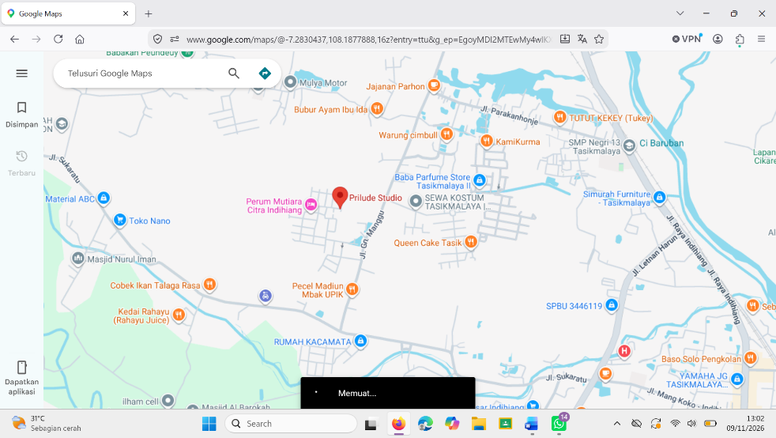
Lokasi geografis DU/DI yang berada di Perumahan Mutiara Citra Blok I No. 6, Kecamatan Indihiang, Kota Tasikmalaya, memberikan lingkungan yang cukup strategis dan kondusif untuk kegiatan PKL. Selain mudah diakses, lokasi ini juga berada di kawasan yang berkembang sehingga mendukung aktivitas belajar dan praktik kerja secara optimal.
Keberadaan DU/DI di area tersebut juga memberikan kesempatan bagi peserta PKL untuk mengenal lingkungan kerja secara langsung dalam situasi yang nyata. Peserta dapat belajar beradaptasi dengan budaya kerja, memahami alur komunikasi, serta membangun sikap profesional dalam berinteraksi dengan orang lain di sekitar.
Seperti halnya pada suasana kerja di studio atau tempat pelatihan profesional, lingkungan di sekitar lokasi ini juga mendukung terciptanya suasana belajar yang nyaman, fokus, dan produktif. Dengan kondisi tersebut, peserta PKL dapat lebih mudah beradaptasi, mengembangkan keterampilan, serta mendapatkan pengalaman kerja yang lebih nyata dan bermanfaat.

Orientasi Pekerjaan
Orientasi pekerjaan di PT Prilude Studio Indonesia terbagi menjadi dua kelompok bidang pekerjaan, yaitu bagian Programmer dan bagian Desain. Bagian Programmer berfokus pada kegiatan pengembangan perangkat lunak, khususnya proses pemrograman atau coding, pembuatan, pengelolaan, serta pengembangan website dan aplikasi. Sementara itu, bagian Desain menggabungkan kegiatan desain grafis dengan bidang content creator atau kreativitas, yang mencakup pembuatan desain visual, penyusunan konsep kreatif, serta pembuatan konten promosi untuk kebutuhan perusahaan. Pembagian kelompok pekerjaan tersebut bertujuan untuk menyesuaikan tugas dengan bidang keahlian dan kemampuan masing-masing peserta PKL. Dengan adanya pembagian tersebut, peserta PKL dapat memperoleh pengalaman kerja secara langsung, mengembangkan keterampilan sesuai bidang yang diminati, serta memahami proses kerja dalam industri teknologi dan kreatif.

Faktor Pendukung

Prasarana
Prasarana merupakan salah satu faktor pendukung yang berperan penting dalam kelancaran pelaksanaan Praktik Kerja Lapangan (PKL) di PT Prilude Studio Indonesia. Prasarana yang tersedia meliputi lingkungan kerja yang kondusif, ruang kerja yang nyaman, serta fasilitas pendukung lainnya yang dapat menunjang aktivitas operasional perusahaan. Ketersediaan prasarana tersebut membantu menciptakan suasana kerja yang tertib, terorganisasi, dan mendukung proses pembelajaran serta pelaksanaan tugas selama kegiatan PKL berlangsung.

Sarana
Sarana merupakan segala bentuk peralatan dan perlengkapan yang digunakan untuk menunjang pelaksanaan pekerjaan selama kegiatan PKL di PT Prilude Studio Indonesia. Sarana yang mendukung kegiatan tersebut meliputi komputer atau laptop, jaringan internet, perangkat lunak pengembangan aplikasi, serta berbagai aplikasi pendukung yang digunakan dalam proses pengerjaan proyek. Ketersediaan sarana tersebut memudahkan peserta PKL dalam melaksanakan tugas, mengembangkan keterampilan di bidang pemrograman, melakukan pengujian aplikasi, serta menerapkan pengetahuan yang telah diperoleh selama pembelajaran di sekolah ke dalam dunia kerja.

